Luftgewehr Diana Modell 16 Ersatzteile, Explosionszeichnung und Bauplan

Mehr Ersatzteile finden Sie auf unserer www.luftgewehr-shop.com

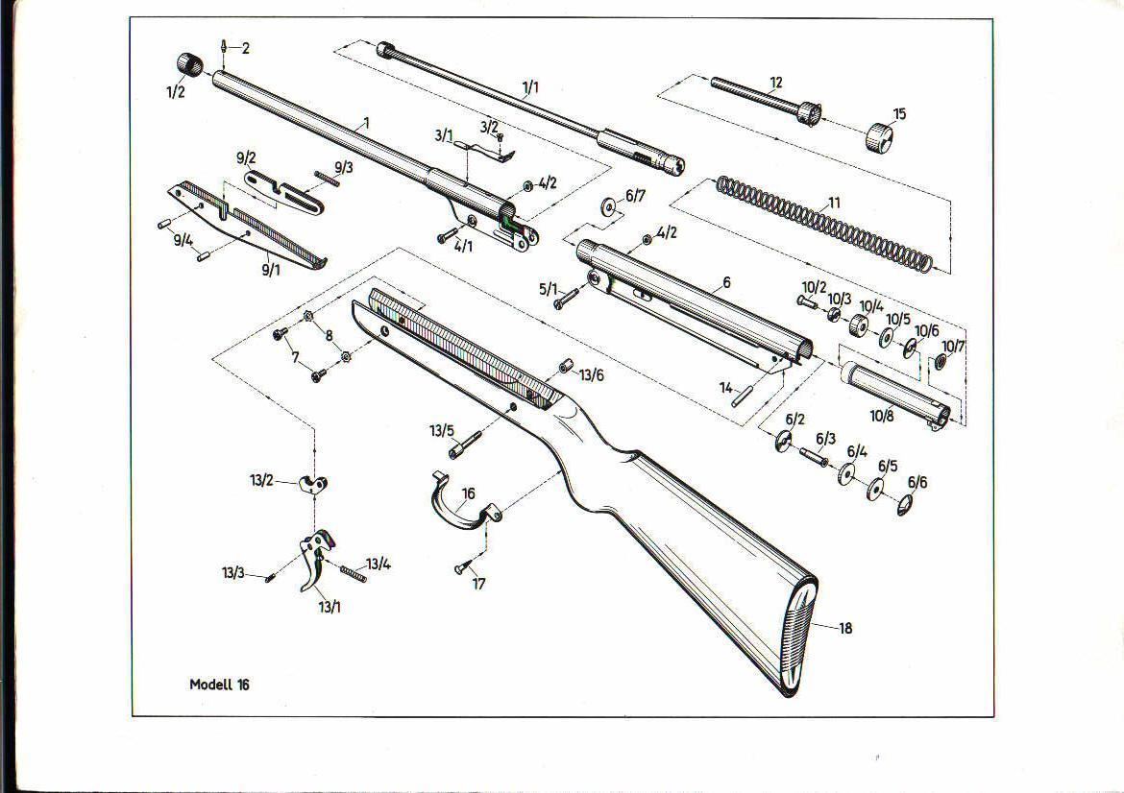

Luftgewehr Diana Modell 16 Ersatzteile
Menge | Pos.Nr | Bezeichnung | BestellNr. | Preis
 | 1-3/2 | Lauf montiert 4,5 mm |  | Nicht mehr lieferbar
 | 1/2 | Mündungskappe |  | Nicht mehr lieferbar
 | 2 | Korn | 30007600 | Preis im Luftgewehr-Shop
 | 3/1-3/2 | Visier montiert | 30007200 | Preis im Luftgewehr-Shop
XXXXX | 4/1 | Linsenschraube | Nicht mehr | lieferbar
 | 4/2 | Schlitzmutter | 30012700 | Preis im Luftgewehr-Shop
 | 5/1 | Linsenschraube m. Ansatz | 30011300 | Preis im Luftgewehr-Shop
XXXXX | 6-6/6 | Zylinder kplt. | Nicht mehr | lieferbar
XXXXX | 6/2-6/6 | Zylinderdichtung kplt | Nicht mehr | lieferbar
XXXXX | 6/7 | Lederscheibe | Nicht mehr | lieferbar
XXXXX | 7 | Linsenschraube p. Stck | Nicht mehr | lieferbar
 | 8 | Zahnscheibe A4,3 p.Stck | 30013000 | Preis im Luftgewehr-Shop
 | 9/1-9/4 | Hebel montiert |  | Nicht mehr lieferbar
 | 10/2-10/8 | Kolben vollständig |  | Nicht mehr lieferbar
 | 10/2-10/6 | Ledermanschette montiert | 30010000 | Preis im Luftgewehr-Shop
 | 11 | Druckfeder | 30010600 | Preis im Luftgewehr-Shop
 | 12 | Federführung vollständig |  | Nicht mehr lieferbar
 | 13/1-13/3 | Abzug montiert |  | Nicht mehr lieferbar
 | 13/4 | Druckfeder | 30019100 | Preis im Luftgewehr-Shop
 | 13/5 | Linsenschraube | 30012600 | Preis im Luftgewehr-Shop
 | 13/6 | Schlitzmutter | 30012700 | Preis im Luftgewehr-Shop
 | 14 | Zylinderstift |  | Nicht mehr lieferbar
 | 15 | Abschlußdeckel |  | Nicht mehr lieferbar
 | 16 | Abzugsbügel | 30012800 | Preis im Luftgewehr-Shop
 | 17 | Linsensenkholzschraube |  | Nicht mehr lieferbar
XXXXX | 18 | Schaft | Nicht mehr | lieferbar
 | 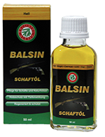 | Balsin Schaftöl hell.  Ideales Mittel zur Schaftpflege. Mit den anderen Farben misch- bar. Inhalt: 50 ml | 160190 | Preis im Luftgewehr-Shop
 | 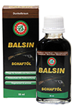 | Balsin Schaftöl dunkelbraun.  Ideales Mittel zur Schaftpflege. Mit den anderen Farben misch- bar. Inhalt: 50 ml | 160191 | Preis im Luftgewehr-Shop
 | 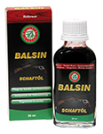 | Balsin Schaftöl rotbraun.  Ideales Mittel zur Schaftpflege. Mit den anderen Farben misch- bar. Inhalt: 50 ml | 160192 | Preis im Luftgewehr-Shop
 | 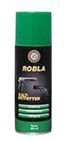 | Robla Kaltentfetter (Reinigungsmittel, Entfetter). Unverzichtbar zur vorzüglichen und kompletten Reinigung Ihrer Waffe. Inhalt: 200 ml | 160013 | Preis im Luftgewehr-Shop
 | 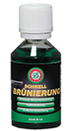 | Klever Schnellbrünierung - Ideal zum Ausbessern beschädigter Brünierungen  für alle Waffenstähle bis zu 3% Chromgehalt | 160180 | Preis im Luftgewehr-Shop
 | 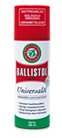 | Altbewährtes Spezialöl für Waffen zur Reinigung und Pflege von Luft-pistolen, Luftgewehren und CO2-Waffen. Harz- und säurefrei zur optimalen Reinigung. Inhalt: 200 ml | 160009 | Preis im Luftgewehr-Shop

Mehr Ersatzteile finden Sie auf unserer www.luftgewehr-shop.com

Bestellungen an :
Ulrich Plümacher Scheideweg 98 45966 Gladbeck (nur Versand)
per eMail an diana@luftgewehr-shop.com
Per Fax: 02043-3762343
Ihre Anschrift:

Name
Vorname
Straße
PLZ
Ort
Telefon
EMail
Kommentar:
Versandkosten per Nachnahme € 6,90 zzgl 2,00€ Einzugsgebühr durch den Postzusteller

Es gelten unsere AGB die Sie unter http://www.luftgewehre.org finden.

Mehr Ersatzteile finden Sie auf unserer Internetseite

Info-Telefon: 02043-945947 (11.00h – 14.00h)

